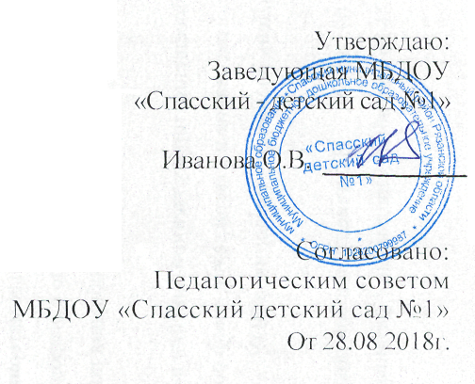

График инструктажей по охране жизни и здоровья, безопасности детей, противопожарной безопасности, противодействие терроризму
В МБДОУ « Спасский детский сад №1»
В 2018-2019 уч\г.

№  п\п | Содержание инструктажа | Сроки исполнения | Ответственный
1. | «Организация охраны жизни и здоровья детей в ДОУ» | 2р\год | Иванова О.В.
2. | «Организация охраны жизни и здоровья детей при проведении занятий и других видов педагогической деятельности в помещении ДОУ» | 1р\квартал | . Иванова О.В.  Чиченёва О.А.
3. | «Соблюдение техники безопасности, охрана жизни и здоровья детей на прогулочных площадках» | 1р\квартал | Иванова О.В.  Чиченёва О.А.
4. | Охрана жизни и здоровья детей в зимний период» | декабрь | Иванова О.В.  Чиченёва О.А.
5. | Охрана жизни и здоровья детей с  наступлением летнего периода» | июнь | Иванова О.В.  Чиченёва О.А.
6. | «Предупреждение детского дорожно – транспортного травматизма» | 1р\квартал | Иванова О.В.  Чиченёва О.А.
7. | «Противодействие терроризму» | .1р\квартал | Иванова О.В.  Чиченёва О.А.
8. | «Пожарная безопасность в дошкольных учреждениях» | 1р\квартал | Гудкова Н. Ю.
9. | «Порядок действия сотрудников случае возникновения пожара» | 1р\квартал | Гудкова Н. Ю.
10. | «Соблюдение правил пожарной безопасности при организации и проведении новогодних мероприятий» | декабрь | Чиченёва О.А.

